一周法规速递|监管动态
2024年08月26日—2024年09月01日

深圳价值在线咨询顾问有限公司 2024年09月02日

 法规速递

1、上海证券交易所会员管理规则适用指引第5号——会员交易及相关系统接入与应用 管理
为了进一步规范会员交易及相关系统接入与应用管理， 维护正常交易秩序， 上海证券交易所 （以 下简称本所） 对《上海证券交易所会员交易及相关系统接入与应用指引》进行了修订， 强化会员交易 技术系统可用性和业务连续性要求， 规范交易网关和客户端使用， 并更名为《上海证券交易所会员管 理规则适用指引第5号——会员交易及相关系统接入与应用管理》 （详见附件）， 现予以发布， 并自 发布之日起实施。
本所于2020年2月21日发布的《上海证券交易所会员交易及相关系统接入与应用指引》 （上证发 〔2020〕8号） 同时废止。
特此通知。

上海证券交易所 2024年08月30日

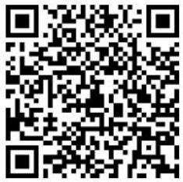
上海证券交易所会员管理规则适用指引第5号——会员交易及相关系统接入与应用管理

2、北京证券交易所向不特定合格投资者公开发行股票并上市业务规则适用指引第2号

为深入贯彻落实中央金融工作会议精神和《国务院关于加强监管防范风险推动资本市场高质量发 展的若干意见》， 提高北京证券交易所 （以下简称本所） 发行上市审核透明度， 本所制定了《北京证 券交易所向不特定合格投资者公开发行股票并上市业务规则适用指引第2号》， 现予以发布， 自发布之 日起施行。
特此公告。

北京证券交易所 2024年8月30日

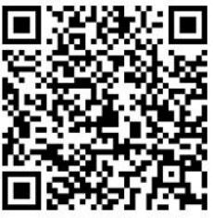
北京证券交易所向不特定合格投资者公开发行股票并上市业务规则适用指引第2号

监管动态


市场监管概览
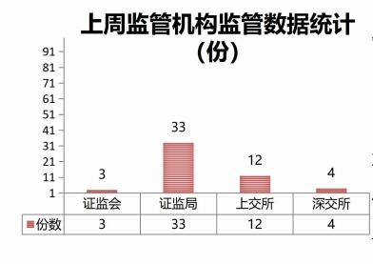
2024年8月26日-9月1日， 证监会作出3份监 管文书； 证监局作出33份监管文书； 上交所作出 12份监管文书； 深交所作出4份监管文书。
2024年8月26日-9月1 日， 证监会作出1份行 政处罚事先告知书， 对2个对象立案调查； 证监局 作出3份行政处罚决定书， 30份行政监管措施决定 书。
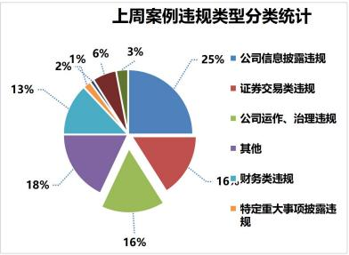
2024年8月26日-9月1日， 上交所公司监管 部门作出8份监管警示函， 对4宗行为予以纪律处 分 。 同时， 加大信息披露和股价异常的联动监 管， 针对公司披露敏感信息或股价发生明显异常 的， 提请启动内幕交易、异常交易核查10单。
2024年8月26日-9月1日， 深交所发出3份监 管函,1份纪律处分措施。

监管动态


证监会证监局监管动态

2024年8月26日-9月1日， 证监会作出1份行政处罚事先告知书， 对2个对象立案调查； 证监局作出 3份行政处罚决定书， 30份行政监管措施决定书。

（1） 行政处罚决定书

公司代码 | 公司简称 | 违规行为
000938 | 紫光股份 | 内幕交易公司股票。
【行政处罚决定】 中国证券监督管理委员会天津监管局决定： 对方某责令依法处理非法持有的“紫 光股份”， 没收违法所得973,300.57元， 并处以2,919,901.71元的罚款。
000697 | 炼石航空 | 内幕交易公司股票。
【行政处罚决定】 中国证券监督管理委员会四川监管局决定:对谢某毅没收违法所得1,287,328.67 元， 并处以3,861,986.01元罚款。
000010 | 美丽生态 | 未及时披露控股股东股份被冻结相关事项； 未及时披露债务重组事 项。
【行政处罚决定】 中国证券监督管理委员会深圳监管局决定：
1、对深圳美丽生态股份有限公司给予警告， 并处以150万元罚款；
2、对控股股东佳源创盛控股集团有限公司处以150万元罚款；
3、对佳源创盛董事沈某兴处以80万元罚款；
4、对董事长陈某霖给予警告， 并处以50万元罚款；
5、对时任董秘念某敏给予警告， 并处以30万元罚款；
6、对总经理周某斌给予警告， 并处以20万元罚款。

（2） 行政处罚事先告知书

公司代码 | 公司简称 | 违规行为
600603 | 广汇物流 | 广汇物流披露的 2022 年年度报告、 2023 年半年度报告存在虚假记 载。
【行政处罚决定 （拟） 】 中国证监会拟决定：
（一） 对广汇物流责令改正， 给予警告， 并处以 500 万元罚款；
（二） 对时任董事长杨某军给予警告， 并处以 250 万元罚款；
（三） 对董事长赵某给予警告， 并处以 200 万元罚款；
（四） 对总经理刘某给予警告， 并处以 180 万元罚款；
（五） 对财务总监高某、崔某丽、董事会秘书,高管康某东给予警告， 并分别处以 150 万元罚款；
（六） 对高管王某琴、监事王某林给予警告， 并分别处以 120 万元罚款；
（七） 对高管何某给予警告， 并处以 80 万元罚款。

时任董事长杨某军组织、安排实施伪造交付资料等造假行为， 违法行为情节严重。依据《证券法》 第二百二十一条和《证券市场禁入规定》 （证监会令第 185 号） 第三条第一项、第四条第一款第 一项、第五条、第七条第一款的规定， 中国证监会拟决定： 对杨某军采取 5 年证券市场禁入措施。 自中国证监会宣布决定之日起， 在禁入期间内， 除不得继续在原机构从事证券业务、证券服务业务 或者担任原证券发行人的董事、监事、高级管理人员职务外， 也不得在其他任何机构中从事证券业 务、证券服务业务或者担任其他证券发行人的董事、监事、高级管理人员职务。

（3） 行政监管措施

公司代码 | 公司简称 | 违规行为
601066 | 中信建投 | 中信建投证券股份有限公司在广东紫晶信息存储技术股份有限公司申 请公开发行股票并在科创板上市保荐、承销项目中未勤勉尽责。
【行政监管措施】 中国证券监督管理委员会广东监管局决定对董某欣采取监管谈话的行政监管措 施。
601066 | 中信建投 | 中信建投证券股份有限公司在广东紫晶信息存储技术股份有限公司申 请公开发行股票并在科创板上市保荐、承销项目中未勤勉尽责。
【行政监管措施】 中国证券监督管理委员会广东监管局决定对李某采取监管谈话的行政监管措施。
601066 | 中信建投 | 中信建投证券股份有限公司在广东紫晶信息存储技术股份有限公司申 请公开发行股票并在科创板上市保荐、承销项目中未勤勉尽责。
【行政监管措施】 中国证券监督管理委员会广东监管局决定对张某采取监管谈话的行政监管措施。
600083 | *ST 博信 | 2023 年度业绩预告等信息披露不准确、更正公告披露不及时； 重大资 产重组所购买资产实现利润与预测金额存在重大差异； 上证 e 互动发 布相关信息不完整、风险提示不充分。
【行政监管措施】 中国证券监督管理委员会江苏监管局决定对江苏博信投资控股股份有限公司、董 事长王某、总经理李某勇、财务总监冯某钢、 时任董秘胡某凯采取出具警示函的监管措施,并记入 证券期货市场诚信档案。
300166 | 东方国信 | 公司存在超授权期限对闲募集资金进行现金管理的情形。
【行政监管措施】 中国证券监督管理委员会北京监管局决定对北京东方国信科技股份有限公司、时 任财务总监肖某玉、时任董秘刘某斐采取出具警示函的行政监管措施,并记入证券期货市场诚信档 案。
002721 | ST 金一 | 北京金一文化发展股份有限公司 2020 年及 2021 年存货减值不充分,导 致公司 2020 年、 2021 年年度报告存在错报。
【行政监管措施】 中国证券监督管理委员会北京监管局决定对董事,时任高管孙某友采取出具警示 函的行政监管措施,并记入证券期货诚信档案。
603822 | 嘉澳环保 | 在建工程未按规定转固定资产导致公司 2022 年度报告、 2023 年度报 告信息披露不准确。
【行政监管措施】 中国证券监督管理委员会浙江监管局决定对公司、董事长,总经理沈某、董事会 秘书,财务总监吴某敏采取出具警示函的监督管理措施， 并记入证券期货市场诚信档案。
000836 | ST 富通 | 未及时披露累计诉讼、 仲裁信息； 未及时披露银行账户被冻结情况； 未及时披露子公司停产停工相关事项； 2023 年一季度报告、 2023 年 半年度报告、 2023 年三季度报告披露数据不真实、 不准确； 2023 年 度业绩预告披露数据不准确。

【行政监管措施】 中国证券监督管理委员会天津监管局决定对天津富通信息科技股份有限公司、董 事会秘书,董事长徐某、总经理肖某、 时任财务总监朱某群、财务总监温某钰采取出具警示函的监 督管理措施。
600225 | 卓朗科技 | 卓朗科技业绩预告与年度报告中披露的相关数据存在较大差异。
【行政监管措施】 中国证券监督管理委员会天津监管局决定对卓朗科技、董事长王某刚、总经理张 某宇、财务总监昝某男、董事会秘书谷某秋采取出具警示函的监督管理措施。
600655 | 豫园股份 | 监事配偶短线交易。
【行政监管措施】 中国证券监督管理委员会上海监管局决定对监事俞某采取出具警示函的监督管理 措施。
600655 | 豫园股份 | 执行总裁配偶短线交易。
【行政监管措施】 中国证券监督管理委员会上海监管局决定对执行总裁冉某采取出具警示函的监督 管理措施。
688071 | 华依科技 | 业绩预告不准确。
【行政监管措施】 中国证券监督管理委员会上海监管局决定对华依科技、董事长兼总经理励某、财 务总监潘某、董事会秘书沈某枫采取出具警示函的行政监管措施。
300167 | *ST 迪威 | 2023 年度业绩预告披露的财务数据不准确。
【行政监管措施】 中国证券监督管理委员会深圳监管局决定对深圳市迪威迅股份有限公司、董事长 季某、财务负责人季某采取出具警示函的监管措施。
688416 | 恒烁股份 | 前期会计差错。
【行政监管措施】 中国证券监督管理委员会安徽监管局决定对恒烁半导体 （合肥） 股份有限公司采 取出具警示函的行政监管措施， 并记入证券期货市场诚信档案。
688027 | 国盾量子 | 违反减持承诺。
【行政监管措施】 中国证券监督管理委员会安徽监管局决定对股东柳某伟采取出具警示函的行政监 管措施， 并记入证券期货市场诚信档案。
688416 | 恒烁股份 | 前期会计差错。
【行政监管措施】 中国证券监督管理委员会安徽监管局决定对高管唐某红采取出具警示函的行政监 管措施， 并记入证券期货市场诚信档案。
688416 | 恒烁股份 | 前期会计差错。
【行政监管措施】 中国证券监督管理委员会安徽监管局决定对董事长XIANG** LU采取出具警示函 的行政监管措施， 并记入证券期货市场诚信档案。
002229 | 鸿博股份 | 控股股东股份存在被强制过户风险未及时履行信息披露义务。
【行政监管措施】 中国证券监督管理委员会福建监管局决定对鸿博股份、 时任董事长倪某、总经理 黎某雷、董事会秘书王某彬采取出具警示函的监督管理措施， 并记入证券期货市场诚信档案数据
库。
688086 | 退市紫晶 | 立信会计师事务所 （特殊普通合伙） 执业的广东紫晶信息存储技术股 份有限公司 2020 年度财务报表审计项目存在问题。
【行政监管措施】 中国证券监督管理委员会广东监管局决定对会计师郭某清采取出具警示函的行政 监管措施。
688086 | 退市紫晶 | 立信会计师事务所 （特殊普通合伙） 执业的广东紫晶信息存储技术股 份有限公司 2020 年度财务报表审计项目存在问题。
【行政监管措施】 中国证券监督管理委员会广东监管局决定对会计师肖某和采取出具警示函的行政 监管措施。
688086 | 退市紫晶 | 立信会计师事务所 （特殊普通合伙） 执业的广东紫晶信息存储技术股

 |  | 份有限公司 2020 年度财务报表审计项目存在问题。
【行政监管措施】 中国证券监督管理委员会广东监管局决定对立信会计师事务所 （特殊普通合伙） 采取出具警示函的行政监管措施。
600965 | 福成股份 | 河北福成五丰食品股份有限公司拒绝与复审机构签定协议， 阻碍独立 董事行使职权。
【行政监管措施】 中国证券监督管理委员会河北监管局决定对河北福成五丰食品股份有限公司采取 责令改正并出具警示函行政监管措施。
600083 | *ST 博信 | 交易对手未向*ST 博信支付剩余业绩承诺补偿款。
【行政监管措施】 中国证券监督管理委员会江苏监管局决定对王某采取责令改正的行政监管措施, 并记入证券期货市场诚信档案。
600990 | 四创电子 | 收入确认不规范， 坏账、存货跌价准备计提不规范， 内部控制制度存 在重大缺陷。
【行政监管措施】 中国证券监督管理委员会安徽监管局决定对四创电子股份有限公司采取责令改正 的行政监管措施， 并记入证券期货市场诚信档案。
601066 | 中信建投 | 中信建投证券股份有限公司在广东紫晶信息存储技术股份有限公司申 请公开发行股票并在科创板上市保荐、承销项目中存在未审慎核查销 售设备的安装调试及维护等配套服务、未审慎核查销售收入确认有关 合同和单据的异常情况 、 未按其制订的核查程序对有关客户开展走 访、未审慎核查收入截止性、未审慎核查银行存款、未审慎核查紫晶 存储及其实际控制人与重要客户及供应商的关联关系及资金往来情 况、未充分核查验证公开发行募集文件的真实性、准确性、完整性、 未审慎核查对外担保事项、未审慎核查销售收入真实性等问题。
【行政监管措施】 中国证券监督管理委员会广东监管局决定： 认定邱某辉 （公民身份证号码：
350************872） 为不适当人选， 自行政监管措施决定作出之日起3年内， 不得担任证券公司 证券发行上市保荐业务相关职务或者实际履行上述职务。
601066 | 中信建投 | 中信建投证券股份有限公司在广东紫晶信息存储技术股份有限公司申 请公开发行股票并在科创板上市保荐、承销项目中存在未审慎核查销 售设备的安装调试及维护等配套服务、未审慎核查销售收入确认有关 合同和单据的异常情况、未按其制订的核查程序对有关客户开展走  访、未审慎核查收入截止性、未审慎核查银行存款、未审慎核查紫晶 存储及其实际控制人与重要客户及供应商的关联关系及资金往来情  况、未充分核查验证公开发行募集文件的真实性、准确性、完整性、 未审慎核查对外担保事项、未审慎核查销售收入真实性等问题。
【行政监管措施】 中国证券监督管理委员会广东监管局决定： 认定刘某清 （公民身份证号码 ： 362************014） 为不适当人选， 自行政监管措施决定作出之日起 3 年内， 不得担任证券公司 证券发行上市保荐业务相关职务或者实际履行上述职务。
600777 | ST 新潮 | 股东及其一致行动人累计持有 ST 新潮股份达到 5%时及每增加 5% ， 汇能海投及相关主体未按规定履行报告、公告义务并停止买卖 ST 新潮 股票； 在上述主体累计持有 ST 新潮股份达到 5%后每增加 1%， 也未 按规定通知上市公司并公告。
【行政监管措施】 中国证券监督管理委员会山东监管局决定对北京汇能海投新能源开发有限公司、 北京盛邦科华商贸有限公司、 内蒙古伯纳程私募基金管理有限公司、 内蒙古梵海投资管理有限公 司， 吕某雄、李某静采取责令改正的监督管理措施， 并记入证券期货市场诚信档案数据库。

002229 | 鸿博股份 | 寓泰控股、辉熠贸易不晚于 2023 年 8 月 14 日知悉所持公司股份存在 被强制过户风险但未及时配合公司履行信息披露义务。
【行政监管措施】 中国证券监督管理委员会福建监管局决定对寓泰控股、辉熠贸易、黎某林、杨某 采取出具警示函的监督管理措施， 并记入证券期货市场诚信档案数据库。
870436 | 大地电气 | 公司业绩预告披露的预计净利润不准确,与年度报告披露的经审计净利 润差异较大,修正不及时。
【行政监管措施】 中国证券监督管理委员会江苏监管局决定对公司、相关责任人采取出具警示函的 行政监管措施,并记入证券期货市场诚信档案。收到本决定起十个工作日内,向中国证券监督管理委 员会江苏监管局提交书面报告。
834014 | 特瑞斯 | 闲置募集资金进行现金管理的期限超过 12 个月,公司未及时履行审议程 序和信息披露义务。
【行政监管措施】 中国证券监督管理委员会江苏监管局决定对公司、相关责任人采取出具警示函的 行政监管措施,并记入证券期货市场诚信档案。

（4） 立案调查

公司代码 | 公司简称 | 违规行为
300742 | 越博退 | 因涉嫌信息披露违法违规， 根据《中华人民共和国证券法》《中 华人民共和国行政处罚法》等法律法规， 中国证监会决定对公司 立案。
603353 | 和顺石油 | 因董事涉嫌短线交易和顺石油股票， 根据《中华人民共和国证券 法》《中华人民共和国行政处罚法》等法律法规， 决定对其立 案。

监管动态


上交所监管动态

1、上市公司监管动态
2024年8月26日-9月1日， 上交所公司监管部门作出8份监管警示函， 对4宗行为予以纪律处分。 同 时， 加大信息披露和股价异常的联动监管， 针对公司披露敏感信息或股价发生明显异常的， 提请启动内 幕交易、异常交易核查10单。

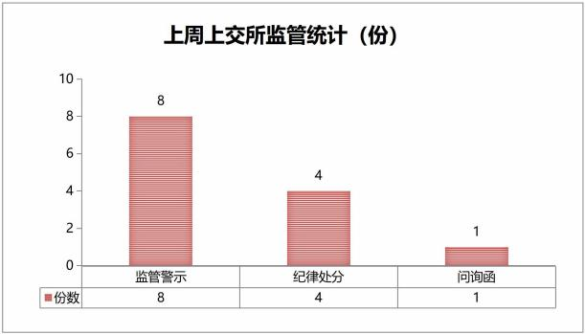

（1） 监管措施统计

公司代码 | 公司简称 | 函件类别 | 违规类型
688027 | 国盾量子 | 公开谴责 | 股东违反其在公司首次公开发行股票时所做出的承  诺， 年度减持公司股票总数超过其所持公司股份总数 的 25%。
603222 | 济民健康 | 监管警示 | 公司未就独立董事是否存在影响其独立性的情形进行 审慎核实， 向交易所报送的独立董事候选人材料未真 实、准确反映其相关情况。
600655 | 豫园股份 | 监管警示 | 职工代表监事配偶短线交易。
600655 | 豫园股份 | 监管警示 | 时任执行总裁配偶短线交易。
603879 | ST 永悦 | 公开谴责 | 重大合同临时公告披露不完整， 存在误导性陈述； 未 及时披露关联方非经营性资金占用和定期报告存在重 大遗漏。

603879 | ST 永悦 | 公开认定一定 期限内不适合 担任上市公司 董事、监事、 高级管理人员 | 重大合同临时公告披露不完整， 存在误导性陈述； 未 及时披露关联方非经营性资金占用和定期报告存在重 大遗漏。
603003 | *ST 龙宇 | 监管警示 | 独立董事及审计委员会主任委员， 未勤勉尽责， 未在 2023 年度独立董事述职报告及审计委员会履职情况 报告中真实反映情况。
688173 | 希荻微 | 监管警示 | 公司与关联方非经营性资金往来。
688388 | 嘉元科技 | 监管警示 | 日常关联交易未及时履行董事会、股东大会审议程序 及相关信息披露义务； 募集资金专户管理不规范， 募 集资金相关信息披露不准确， 新业务进展披露不及  时。
688173 | 希荻微 | 通报批评 | 定期报告财务信息披露不准确； 公司与关联方存在非 经营性资金往来； 募集资金使用不规范。
688017 | 绿的谐波 | 监管警示 | 公司募集资金管理使用和信息披露违规。
600080 | 金花股份 | 监管警示 | 公司董事长涉嫌犯罪被依法采取强制措施， 未及时披 露重大事项及进展。

（2） 问询函统计
2024年8月26日-9月1日， 上交所官网披露了1份问询函。

公司代码 | 公司简称 | 函件类别
600186 | 莲花控股 | 问询函

2、市场交易监管动态
2024年8月26日-9月1日， 上交所对29起拉抬打压、虚假申报等证券异常交易行为采取了书面警示等 监管措施， 对14起上市公司重大事项等进行专项核查， 向证监会上报涉嫌违法违规案件线索2起。

监管动态

深交所监管动态

1、上市公司监管动态
2024年8月26日-9月1日， 深交所发出3份监管函,1份纪律处分措施。

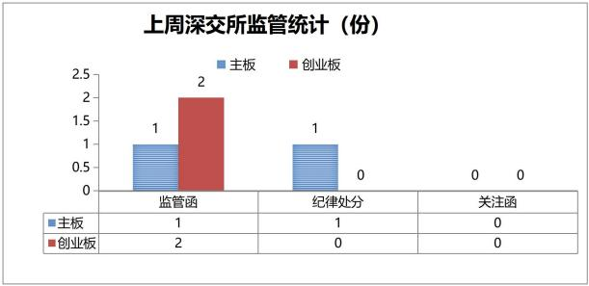

（1） 纪律处分及监管措施

公司代码 | 公司简称 | 监管类型 | 处理事由
300715 | 凯伦股份 | 监管函 | 董事长、多名董事未履行公开承诺。
002350 | 北京科锐 | 监管函 | 自 2021 年 10 月 30 日起， 公司董事长代为履行 董事会秘书职责， 公司未按规定尽快聘任新的董 事会秘书。直至 2024 年 7 月 18 日， 公司才完 成董事会秘书的聘任工作。
300335 | 迪森股份 | 监管函 | 公司申请强制执行的内容披露错误。
002229 | 鸿博股份 | 公开谴责 | 原控股股东及一致行动人减持行为均发生在收购 完成后 18 个月内。

（2） 问询函件
2024 年 8 月 26 日-9 月 1 日， 深交所官网未查询到问询函件。

2、市场交易监管动态

2024 年 8 月 26 日-9 月 1 日， 深交所共对 107 起证券异常交易行为采取了自律监管措施， 涉及盘 中拉抬打压、虚假申报等异常交易情形； 对近期股价连续上涨的“*ST 景峰”进行重点监控； 共对 9 起 上市公司重大事项进行核查， 并上报证监会 3 起涉嫌违法违规案件线索。

3、会员监管动态

2024 年 8 月 26 日-9 月 1 日， 针对股票发行上市申请项目中保荐机构及保荐代表人存在违规行为 的情形， 深交所对一家会员及相关保荐代表人采取了书面警示的监管措施。

